с. ЧУМАКОВО УЧРЕДИТЕЛЬ
Куйбышевского р-на Администрация
Новосибирской области Чумаковского
сельсовета

Вестник № 322

11 декабря 2019

О ф и ц и а л ь н ы е д о к у м е н т ы

Ч у м а к о в с к о г о с е л ь с о в е т а

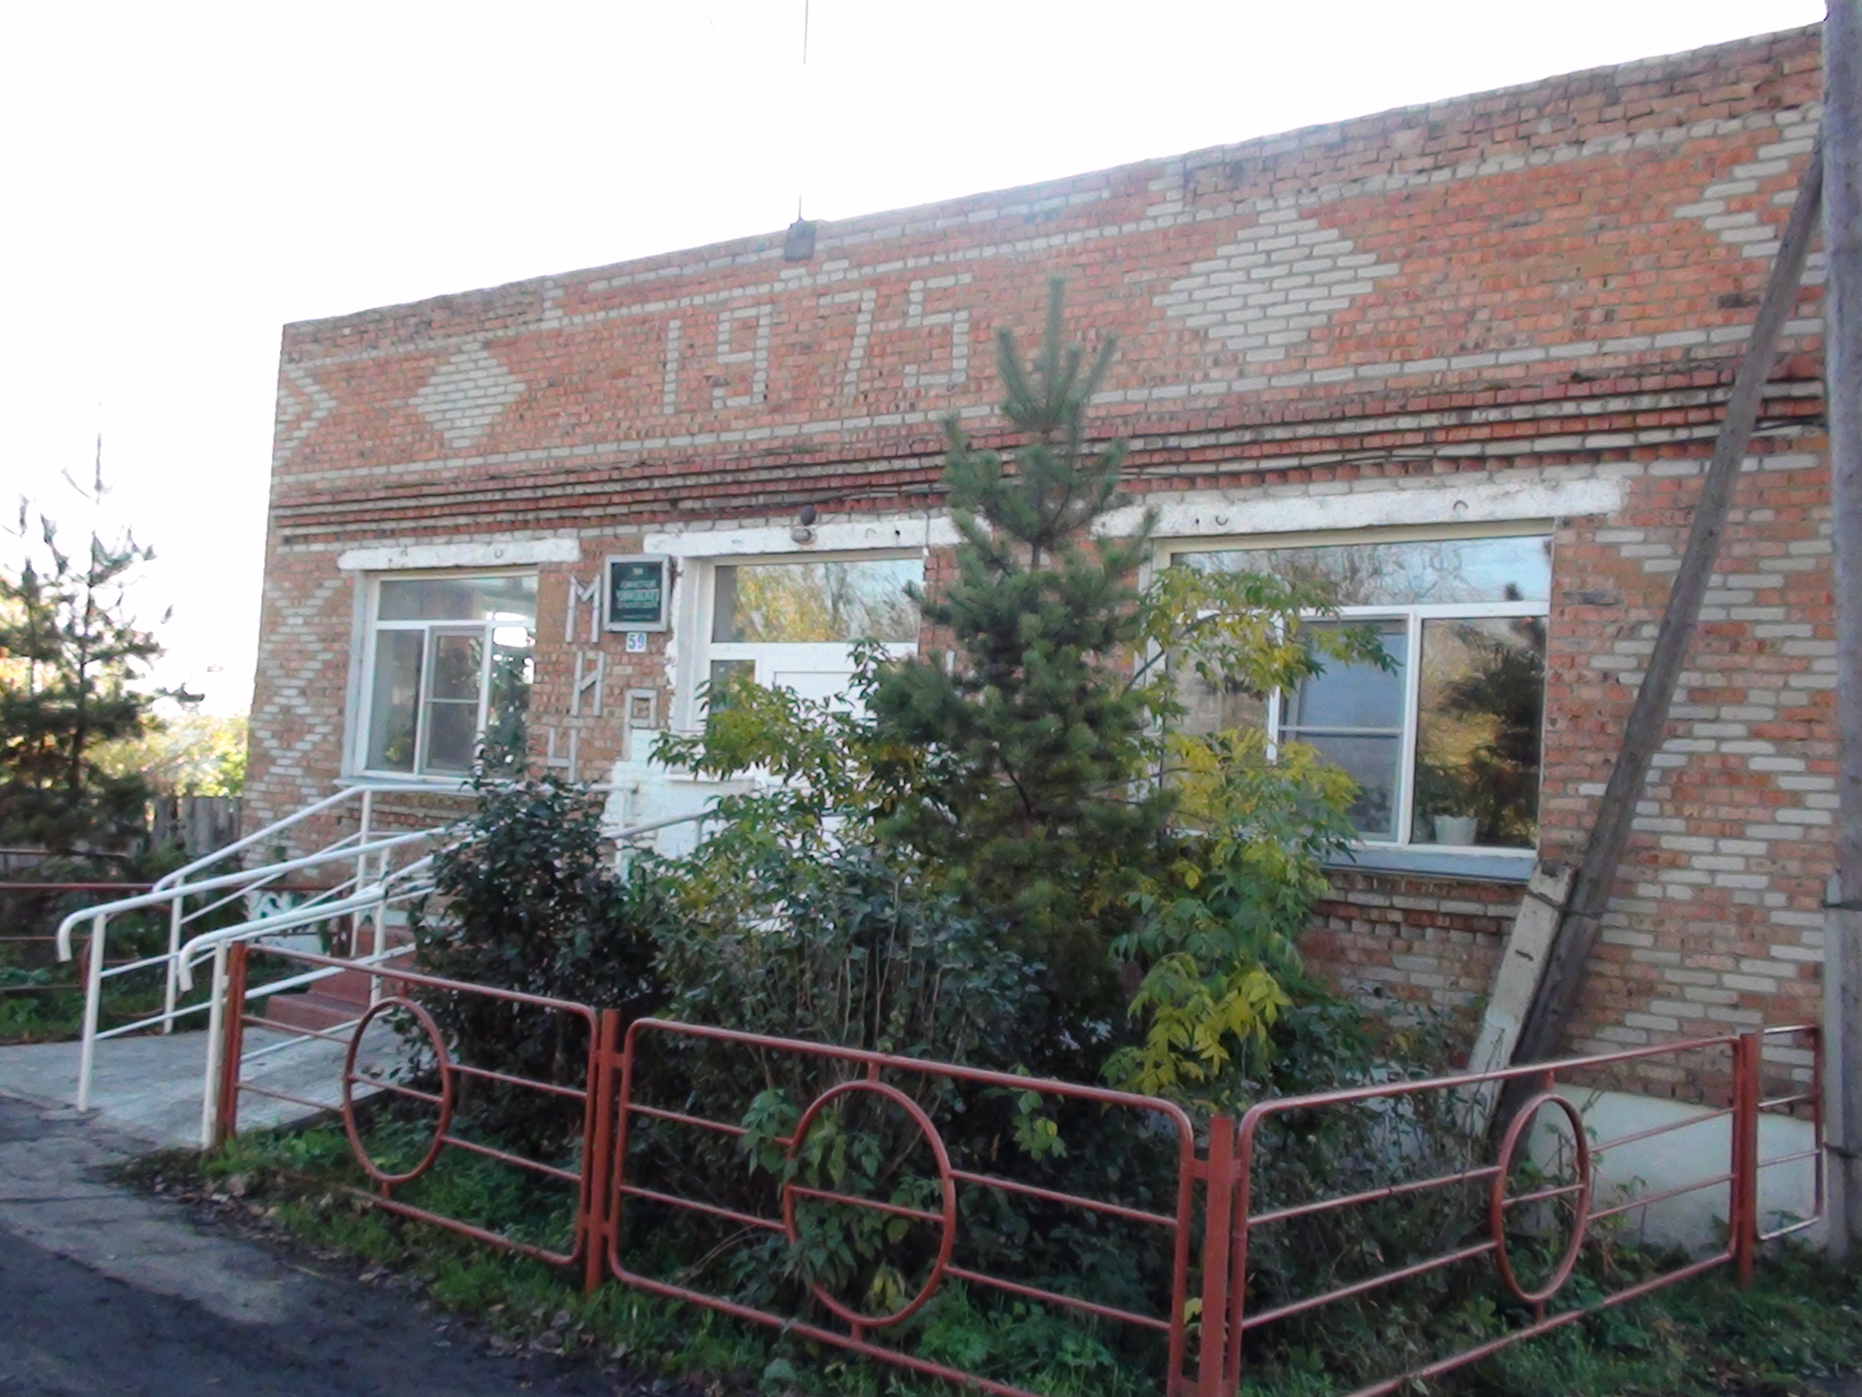

ПРОЕКТ

АДМИНИСТРАЦИЯ ЧУМАКОВСКОГО СЕЛЬСОВЕТА
КУЙБЫШЕВСКОГО РАЙОНА
НОВОСИБИРСКОЙ ОБЛАСТИ

ПОСТАНОВЛЕНИЕ
___________г. №_____
с. Чумаково

Об утверждении Порядка хранения книг учёта граждан , нуждающихся в улучшении жилищных условий и регистрации заявлений о постановке на учёт в администрации Чумаковского сельсовета Куйбышевского района Новосибирской области.

В целях принятия на учет граждан в качестве нуждающихся в жилых помещениях, предоставляемых по договорам социального найма в администрации Чумаковского сельсовета Куйбышевского района Новосибирской области, в соответствии с Жилищным кодексом Российской Федерации, Законом Новосибирской области от 04.11.2005 № 337-ОЗ «Об учете органами местного самоуправления граждан в качестве нуждающихся в жилых помещениях, предоставляемых в Новосибирской области по договорам социального найма», руководствуясь Уставом Чумаковского сельсовета Куйбышевского района Новосибирской области, администрация Чумаковского сельсовета Куйбышевского района Новосибирской области
ПОСТАНОВЛЯЕТ:
1. Утвердить Порядок хранения книг учёта граждан, нуждающихся в улучшении жилищных условий и регистрации заявлений о постановке на учёт в администрации Чумаковского сельсовета Куйбышевского района Новосибирской области.
- Опубликовать настоящее Постановление в периодическом печатном издании «Вестник» органов местного самоуправления Чумаковского сельсовета и на официальном сайте администрации Чумаковского сельсовета Куйбышевского района Новосибирской области в информационной телекоммуникационной сети Интернет.
3. Контроль за исполнением настоящего постановления оставляю за собой

И.о. главы Чумаковского сельсовета И.А. Тиссен

Приложение
к постановлению администрации
Чумаковского сельсовета
Куйбышевского района
Новосибирской области
от _________г. № ____

Порядок хранения книг учета граждан, нуждающихся
в улучшении жилищных условий и регистрации
заявлений о постановке на учет в администрации Чумаковского сельсовета Куйбышевского района Новосибирской области

1. Общие положения

1. Принятые на учет граждане включаются в книгу учета граждан, нуждающихся в жилых помещениях, которую ведет администрация Чумаковского сельсовета Куйбышевского района Новосибирской области (далее - администрация) по форме, утвержденной постановлением Губернатора Новосибирской области, и в список граждан, нуждающихся в жилых помещениях.
2. Книга учета граждан, нуждающихся в жилых помещениях, книга регистрации заявлений граждан о принятии на учет должны быть пронумерованы, прошнурованы (прошиты), скреплены печатью администрации и подписаны главой администрации.
3. Ведение книги учета граждан, нуждающихся в жилых помещениях, книги регистрации заявлений граждан о принятии на учет на бумажном носителе является обязательным.
4. Записи в книге учета граждан, нуждающихся в жилых помещениях, книге регистрации заявлений граждан о принятии на учет производятся ручкой.
5. В книге учета граждан, нуждающихся в жилых помещениях, книге регистрации заявлений граждан о принятии на учет не допускаются подчистки, помарки, исправления.
6. Поправки, а также изменения, вносимые на основании документов, должны быть заверены подписью главы администрации и скреплены печатью администрации.
7. Книга учета граждан, нуждающихся в жилых помещениях, книга регистрации заявлений граждан о принятии на учет хранятся как документы строгой отчетности, бессрочно в порядке, определенном исполнительным органом.
8. Учет дополнительно может осуществляться в электронном виде.
9. Учет ведется по единому списку, из которого одновременно в отдельные списки включаются граждане, имеющие право на внеочередное предоставление жилого помещения.
10. На каждого гражданина, принятого на учет, заводится учетное дело, в котором должны содержаться заявление о принятии на учет, копии всех документов, представленных гражданином в соответствии со статьей 4, ч.13 статьи 6 Закона Новосибирской области от 04.11.2005 № 337-ОЗ «Об учете органами местного самоуправления граждан в качестве нуждающихся в жилых помещениях, предоставляемых в Новосибирской области по договорам социального найма», а также все документы, полученные администрацией в рамках межведомственного информационного взаимодействия.
11. Администрация обеспечивает хранение учетных дел в течение трех лет с момента снятия с учета с последующей передачей в архив.
12. Один раз в три года в период с 1 января по 1 апреля администрация проводит перерегистрацию граждан, принятых на учет.
13. Гражданин, принятый на учет, обязан представить в администрацию документы, подтверждающие утрату оснований, дающих право на получение жилого помещения по договору социального найма. Гражданину, представившему документы, подтверждающие утрату оснований, дающих право на получение жилого помещения по договору социального найма, выдается расписка в получении этих документов с указанием их перечня и даты получения администрацией.
14. По результатам перерегистрации учетные дела пополняются представленными документами и при наличии оснований, установленных Жилищным кодексом Российской Федерации, принимаются решения о снятии с учета в порядке, предусмотренном статьей 7 Закона Новосибирской области от 04.11.2005 № 337-ОЗ «Об учете органами местного самоуправления граждан в качестве нуждающихся в жилых помещениях, предоставляемых в Новосибирской области по договорам социального найма».

АДМИНИСТРАЦИЯ ЧУМАКОВСКОГО СЕЛЬСОВЕТА

КУЙБЫШЕВСКОГО РАЙОНА
НОВОСИБИРСКОЙ ОБЛАСТИ

ПОСТАНОВЛЕНИЕ

С. Чумаково
11.12.2019 № 85

Об утверждении перечня муниципального имущества Чумаковского сельсовета Куйбышевского района Новосибирской области, свободного от прав третьих лиц (за исключением имущественных прав субъектов малого и среднего предпринимательства)

Руководствуясь статьей 18 Федерального закона от 24.07.2007 № 209-ФЗ "О развитии малого и среднего предпринимательства в Российской Федерации", статьей 21 Закона Новосибирской области от 02.07.2008 № 245-ОЗ "О развитии малого и среднего предпринимательства в Новосибирской области", Порядком формирования, ведения и обязательного опубликования перечня муниципального имущества Чумаковского сельсовета Куйбышевского района Новосибирской области, свободного от прав третьих лиц (за исключением имущественных прав субъектов малого и среднего предпринимательства), утвержденным решением сессии Совета депутатов Чумаковского сельсовета Куйбышевского района Новосибирской области от 10.10.2018 № 4 «О порядке формирования, ведения и обязательного опубликования перечня муниципального имущества Чумаковского сельсовета Куйбышевского района Новосибирской области, свободного от прав третьих лиц (за исключением имущественных прав субъектов малого и среднего предпринимательства, предусмотренного частью 4 статьи 18 Федерального закона от 24.07.2007 № 209-ФЗ "О развитии малого и среднего предпринимательства в Российской Федерации")», администрация Чумаковского сельсовета
ПОСТАНОВЛЯЕТ:
- Постановление № 67 от 11.10.2018г «Об утверждении перечня муниципального имущества Чумаковского сельсовета Куйбышевского района Новосибирской области, свободного от прав третьих лиц (за исключением имущественных прав субъектов малого и среднего предпринимательства)» считать утратившим силу.
- Утвердить Перечень муниципального имущества Чумаковского сельсовета Куйбышевского района Новосибирской области, свободного от прав третьих лиц (за исключением имущественных прав субъектов малого и среднего предпринимательства) (Приложение).
- Настоящее постановление разместить в периодическом печатном издании органов местного самоуправления Чумаковского сельсовета Куйбышевского района Новосибирской области «Вестник» и на официальном сайте Чумаковского сельсовета в сети «Интернет» http://chumakovo.ru.

И.о. главы Чумаковского сельсовета И.А. Тиссен

ПРИЛОЖЕНИЕ
к постановлению администрации
Чумаковского сельсовета
Куйбышевского района
Новосибирской области
от 11.12.2019 №85

ПЕРЕЧЕНЬ
муниципального имущества Чумаковского сельсовета Куйбышевского района Новосибирской области, свободного от прав третьих лиц (за исключением имущественных прав субъектов малого и среднего предпринимательства, предусмотренного частью 4 статьи 18 Федерального закона от 24.07.2007
№ 209-ФЗ "О развитии малого и среднего предпринимательства в Российской Федерации")

N п/п | Наименование имущества и его характеристики | Адрес (местоположение, местонахождение имущества) | Общая площадь (кв. м) | Кадастровый номер | Вид имущества (движимое, недвижимое имущество)
1 | Помещение | Новосибирская область, Куйбышевский район с. Чумаково ул. Матросова, 63 | 8,8 | 54-54-15/028/2010-036 | Недвижимое имущество
2 | Помещение | Новосибирская область, Куйбышевский район с. Чумаково ул. Матросова, 63 | 8,6 | 54-54-15/028/2010-036 | Недвижимое имущество
3 | Помещение | Новосибирская область, Куйбышевский район д. Андреевка ул. Кривая, 12 | 15 | 54:14:031101:196 | Недвижимое имущество

СОВЕТ ДЕПУТАТОВ
ЧУМАКОВСКОГО СЕЛЬСОВЕТА
КУЙБЫШЕВСКОГО РАЙОНА
НОВОСИБИРСКОЙ ОБЛАСТИ
ПЯТОГО СОЗЫВА

РЕШЕНИЕ

Шестьдесят восьмой сессии

09.12.2019 № 4
Об освобождении МУП «Чумаковское" от перечисления в местный бюджет части прибыли
В связи с возникновением убытков по основным показателям деятельности в МУП «Чумаковское» за истекший период 2019 г.
Совет депутатов Чумаковского сельсовета Куйбышевского района Новосибирской области РЕШИЛ: Освободить МУП «Чумаковское» от перечисления в бюджет Чумаковского сельсовета части прибыли, оставшейся после уплаты налогов и иных обязательных платежей 2019год.
Решение вступает в силу со дня официального опубликования в печатном издании органов местного самоуправления Чумаковского сельсовета «Вестник».

И.о. главы Чумаковского сельсовета И.А.Тиссен

Председатель Совета депутатов Л.В. Богданова

Председатель редакционного Совета | адрес издателя: | тираж
В.В. Апонасенко | с. Чумаково, ул. Ленина, 59 | 50 экз.

